Bruksanvisning
Looky 6
Handhållen läskamera

Ver 1.0



Innehåll
Översikt 3
Utseende 4
Tillbehör 6
Batteriladdning 6
Använda Looky 8
Av/På knapp 8
Förstoring 9
Ljusstyrka 9
Kontrastläge 10
Ljus 10
Belysning 10
Bildfrysning 11
Spara bilder 11
Fokus kontroll 11
Bildvisning 12
Referens och Kulisser 13
Vertikal kuliss 14
Fokus kontroll 14
Minne 14
HDMI uttag 15
USB-överföring 16
Strömfrekvens 16
Minne 16
Automatisk energibesparing 16
Återställa 16
Hårdvaruåterställning 16
Felsökning 17
Rengöring 18
Teknisk Data: 18
Försiktighetsåtgärd
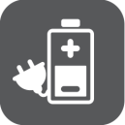
Innan du använder Looky 6 för första gången måste du ladda batteriet.
Mer information finns i Batteriladdningsavsnittet.

Använd alltid enheten där temperaturen är mellan 10° och 35° C (50° och 95° F).

Håll Looky borta från fuktiga områden, regn och andra vätskekällor. Sänk inte ner Looky i vatten.


Försök inte reparera enheten. Eventuella obehöriga försök upphäver produktgarantin. Kontakta din återförsäljare.

Använd den medföljande nätadaptern och batteriet.

Översikt
Tack för att du köpte Looky 6!
Looky 6 är ett bärbart 6 tums elektroniskt förstoringsglas med utmärkt bildkvalitet i Full HD med touch skärm, Handgester ger ett enklare och mer naturligt sätt att utföra vissa funktioner.

Dubbla 13M-kameror och snabb omkopplingsmekanism för att uppfylla kraven på fulldistansvisning. När den står på bordet avslöjas fantastiska detaljer med 2–35 gånger förlustfri förstoring.

Handtaget är flexibelt och kan roteras i alla vinklar, vilket även är bekvämt för vänsterhänta användare. Förvandla handtaget till ett stativ för bekväm skrivbordsläsning och skrivning.
Förutom den vanliga zoom- och färglägesfunktionen finns det också olika praktiska funktioner som läslinje och kuliss, bildfrysning och lagring.

Utseende

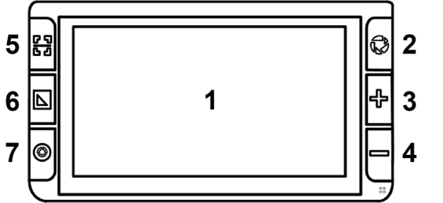

1. LCD skärm | 2. Bildfrysknapp
3. Öka förstoring | 4. Minska förstoring
5. Hitta knapp | 6. Kontrastfärger
7. Färgbild

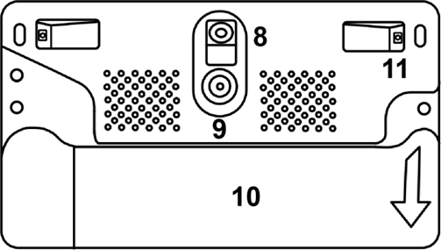

8. Närkamera | 9. Avståndskamera
10. Handtag | 11. Belysning

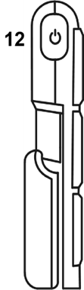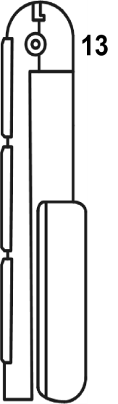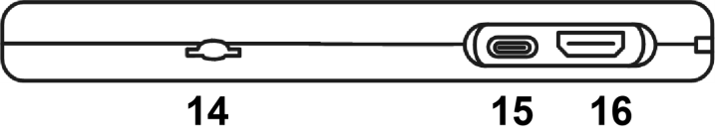

12. På/av knapp | 13. Ladduttag
14. Micro SD-kortplats | 15. USB Uttag
16. HDMI Uttag

Tillbehör
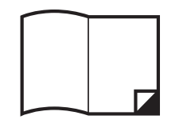
Manual | Nätadapter | HDMI kabel
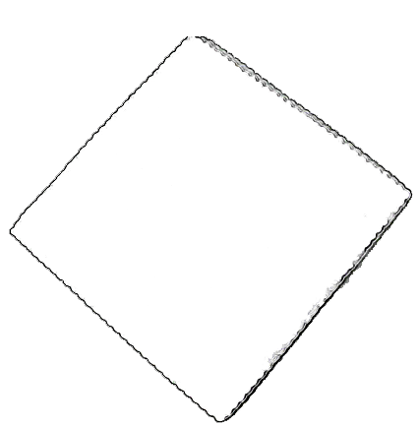
Rengöringsduk | Väska

Batteriladdning
1. Anslut nätadapterns kabel till enhetens nätanslutningsuttag.
2. Anslut nätadaptern till ett vägguttag.

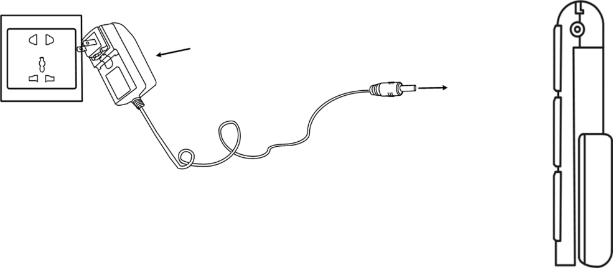
Batteriindikator (LED)
- Laddning när enheten är av, LED lyser grönt, slocknar när enheten är fulladdad.
Laddningstid ca 2.5 timmar, och driftstid ca 3 timmar.
- När enheten är på utan laddning, lyser LED grön när enheten är laddad, och rött när batteriet håller på att ta slut. Blinkande rött visar att enheten behöver laddas.
- I viloläge lyser LED-lampan gult.
- Batteristatus visas, om man håller in På/Av-knapp.

Stativ
Fäll ut stativet som följande bild visar.
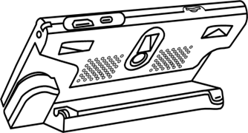

Handtag
Vrid handtaget som bilden visar och håll det i din mest bekväma position.


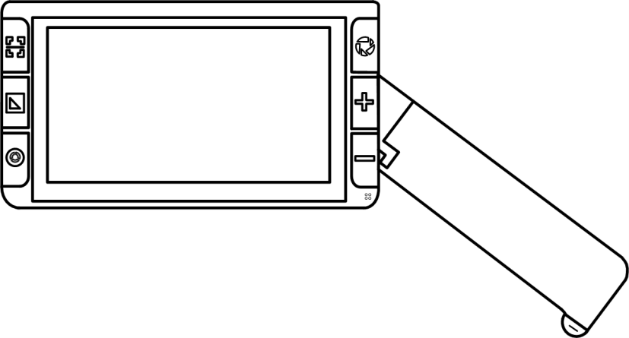

När handtaget är öppet som bilden visar, växlar enheten automatiskt från avståndskamera till närkamera.


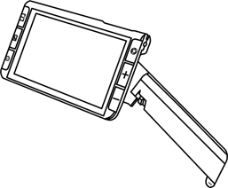

Använda Looky

Av/På knapp
- Håll in knappen i 2 sekunder för att starta enheten när den varit avstängd.
- Tryck och håll strömknappen intryckt i 2 sekunder när den är påslagen för att komma till alternativ: Viloläge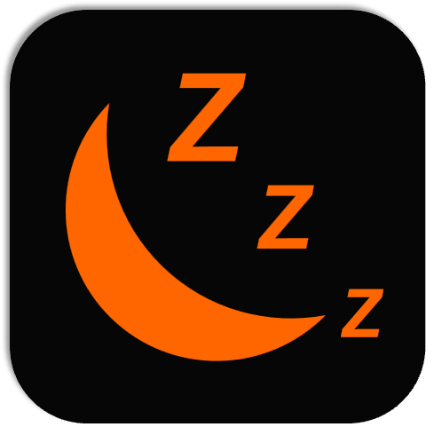 eller stäng av. Tryck på Viloläge-ikonen eller ingen åtgärd inom 3 sekunder för att gå in i viloläge. I viloläge, tryck på strömknappen i 3 sekunder för att väcka enheten.
- När enheten är på, tryck på Av/På knappen för att komma till inställningsmeny.
- Tryck på andra knappar medan du håller strömknappen intryckt för att aktivera kombinationsfunktionen. Se följande instruktioner för mer information.

Inställningsmeny
Skjut motsvarande reglage för att justera volym/ljusstyrka.
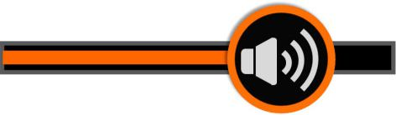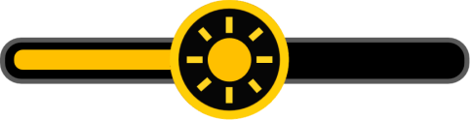
Volymreglage Ljusreglage

Använd tryckgesten på den specifika ikonen för att aktivera/inaktivera inställningen.
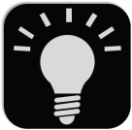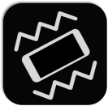
Auto Fokus Belysning Vibration Sovläge

Inga åtgärder utförda på 8 sekunder eller tryck kort på strömknappen för att avsluta.

Förstoring
- Tryck på knappen Zooma in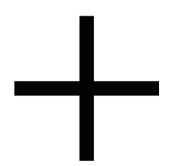/Zooma ut för att öka/minska förstoringen och håll knappen intryckt för kontinuerlig ökning/minskning.
- Förutom zoomknappen kan du använda nyp- och zoomgesten på pekskärmen för att justera zoomnivån.
- Förstoringsområde: 2x – 35x (näravstånd)

Ljusstyrka
- Förutom kontrollfältet, håll ner strömknappen och tryck på knappen Zooma in/Zooma ut för att öka/minska skärmens ljusstyrka.

Kontrastläge
Ett färgläge är en fördefinierad färgkombination. Fullfärgsläget är lämpligt för bild- och kartvisning och förbättrad kontrast kombineras med olika förgrunds- och bakgrundsfärger och kan bidra till tydlig läsning.

- Tryck på knappen Kontrastfärger för att växla mellan färgkombinationer.
- Tryck och håll knappen Kontrastfärger intryckt i 3 sekunder för att öppna sidan för anpassade färger. Använd tryckgesten för att aktivera/inaktivera dom olika färgkombinationerna.

Ljus
Ljusheten på skärmen kan justeras i både fullfärg och i kontrastfärg.
- Tryck och håll in På/Av knappen och Öka förstoringsknappen för att öka ljuset.
- Tryck och håll in På/Av knappen och Minska förstoringsknappen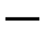 för att minska ljuset.
- Ingen aktivitet på 8 sekunder eller tryck på Avsluta-ikonen eller tryck länge på knappen Kontrastfärger för att avsluta sidan med anpassade färger.
- Tryck på knappen Färgbild för att snabbt återgå till fullfärgsläge.

Belysning
- Förutom inställningsmenyn, håll ner strömknappen och tryck på frysknappen för att slå på/av LED-lamporna.
- Och vänster/höger LED-lampor kan styras separat genom att trycka på motsvarande ikon

Bildfrysning
Att frysa en bild på LCD-skärmen kan vara användbart för vidare läsning, och även för att zooma in eller ut ytterligare eller ändra färgläge för en bättre vy.
- Tryck på Frys-knappen för att låsa/låsa upp bilden.
- För den låsta bilden med ökad förstoring kan du använda gesten för att navigera fritt runt.

Spara bilder
- Tryck länge på Frysknappen i 3 sekunder för att lagra den aktuella bilden.
- Röstinspelningsikonen visas efter lagringen. Tryck och håll ned mikrofonikonen för att starta inspelningen och släpp ikonen för att avsluta (eller tryck på Hittaknappen för att spela in).
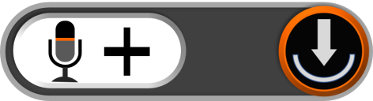
OBS! man behöver inte spela in rösttaggning, bilden sparas ändå i galleriet.
- Du kan spela upp den inspelade rösten genom att trycka på uppspelningsikonen (eller trycka på frysknappen).
- Du kan upprepa inspelningen av rösten, men endast den senaste inspelningen sparas med bilden.
- Ingen aktivitet utförda på 5 sekunder eller tryck på annat inaktivt område eller tryck på strömknappen för att stänga.
- För bättre inspelningskvalitet, vänligen gå fram till mikrofonen som bilden visar och tala högt.
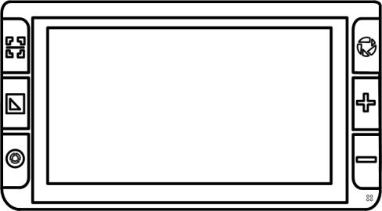

Fokus kontroll

Obs: När de sparade bilderna når sin maximala kapacitet (2 GB, ikonen för fullt minne visas) måste du först radera några bilder i uppspelningsläget innan du kan spara dem igen.

Bildvisning
- Tryck på Färgbildknappen i 3 sekunder för att öppna bildgalleriet. Bläddra upp/ner i galleriet med hjälp av skjutreglaget på höger sida av skärmen (eller tryck på zoomknappen).
- Tryck på bilden för att välja (eller tryck på zoomknappen). Miniatyrbilden med röstetiketten kan spela upp den inspelade rösten genom att trycka på röstikonen längst upp till höger. Tryck igen (eller tryck på frysknappen) för att spela upp bilden.
- Du kan visa och navigera i bilden med samma åtgärder som beskrivs i Bildfrysning. Tryck på Frys-knappen för att återgå till galleriet.
- När du är i galleriet, välj den bild som ska raderas, tryck på papperskorgsikonen (eller tryck på Hittaknappen) så visas samma papperskorgsetikett precis på bilden. Tryck på papperskorgsikonen igen (eller tryck på Hittaknappen igen) för att radera eller strömbrytaren/någon annan plats på skärmen för att avbryta.
Bilder kan överföras till det externa SD-kortet när det är isatt. Välj först den specifika bilden och tryck sedan på överföringsikonen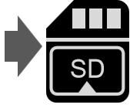 för att starta.
- Tryck länge på överföringsikonen i 3 sekunder, så väljs alla bilder och överförs till det externa SD-kortet.

Flerval
- Är du är i galleriet, tryck länge på en specifik bild (eller tryck länge på Frys-knappen i 3 sekunder) för att aktivera/inaktivera flervalet.
- Med flerval aktiverat visas en liten ruta längst ner till höger på varje bild. Tryck på (eller använd zoomknappen och frysknappen) för att välja alla målbilder. Sedan kan multiöverföring eller multiradering tillämpas.
- Tryck på motsvarande papperskorgen/överföringsikon för att visa valrutan. Tryck på ikonen i valrutan för att radera/överföra alla valda bilder. Tryck på Avsluta-ikonen eller tryck på strömbrytaren för att återgå till flervalsmenyn.
- Tryck länge på skärmen eller tryck på Avsluta-ikonen igen (tryck på strömknappen eller tryck länge på Frys-knappen) för att avsluta flervalsläget.

Referens och Kulisser
Tryck på Hittaknappen för att växla mellan olika läslinje- och masklägen. Live-panoreringsfunktionen är fortfarande tillgänglig.
En horisontell linje
- Tryck och håll ner Hittaknappen och dra uppåt/nedåt för att ändra den horisontella läslinjens position; åt vänster/höger för att minska/öka linjens bredd.

En vertikal linje
Tryck och håll ner Hittaknappen och dra åt vänster/höger för att ändra den vertikala läslinjens position; uppåt/ner för att öka/minska linjens bredd.
Horisontell kuliss
Håll ner Hittaknappen och dra uppåt/nedåt för att ändra maskernas position; åt vänster/höger för att minska/förstora avståndet mellan maskerna.

Vertikal kuliss
- Håll ner Hittaknappen och dra åt vänster/höger för att ändra maskernas position; uppåt/nedåt för att förstora/minska avståndet mellan maskerna.

Panorering
I den högre zoomnivån kan du använda glidgesten för att navigera i bilden och se mer utan att flytta pappret.
- Tryck snabbt två gånger på bildens mitt för att centrera om bilden.
- Tryck snabbt två gånger på bildkanten för att hoppa till start-/slutpunkten.

Fokus kontroll
Autofokussystemet fungerar bra i de flesta situationer. Dessutom finns det några metoder för att styra fokus.
- Tryck på skärmen i 2 sekunder för att aktivera fokus manuellt.
- Utöver inställningsmenyn trycker du på strömknappen och Hittaknappen för att aktivera/avaktivera autofokus. Att avaktivera autofokus är särskilt användbart för handskrift för att förhindra felfokus på handen eller pennan.

Minne
Enheten lagrar automatiskt de vanligaste inställningarna, Kontrastläge, Förstoring och ljud när enheten stängs av.

HDMI uttag
Enheten kan anslutas med medföljande HDMI kabel till TV eller datorskärm, för större bildvisning.
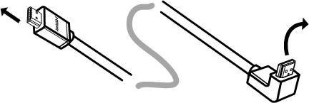
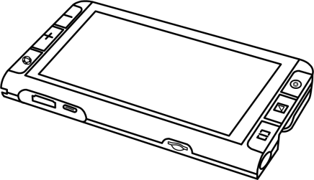
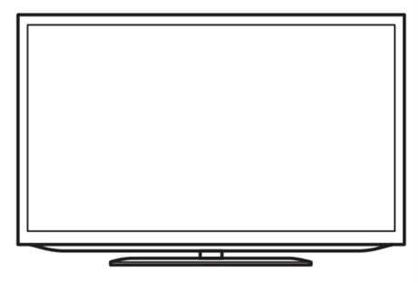

USB-överföring
Anslut enheten till datorn via USB-kabel. Bilderna kan överföras från enheten till datorn.

Strömfrekvens
Strömfrekvensen erbjuder alternativ för 50 Hz och 60 Hz strömfrekvens beroende på kundens region. Långt tryck på strömknappen + knappen med Kontrastfärger i 3 sekunder för att justera frekvensen.

Minne
Enheten kommer automatiskt att memorera de senaste inställningarna, såsom färgläge, förstoring och pipljud, när den stängs av normalt och använda dem nästa gång den slås på.

Automatisk energibesparing
Om ingen åtgärd utförs eller den inte rör sig på över 5 minuter, går enheten automatiskt in i viloläge och stängs av efter 10 minuter utan ytterligare åtgärder.

Återställa
- Håll in Frysknappen och Hittaknappen samtidigt i 3 sekunder för att återställa till fabriksinställningarna. Automatisk avstängning när återställningen är klar.

Hårdvaruåterställning
Om enheten låser sig, tryck på strömknappen + zoom in-knappen + zoom ut-knappen samtidigt för att aktivera hårdvaruåterställningen.

Felsökning

Enheten slås inte på
- Anslut till nätadaptern
- Ladda batteriet

Svart skärm eller vit skärm
- Om enheten står på en plan, ren yta kan skärmen vara svart eller vit. Lyft bort enheten för att säkerställa att ändringen sker.
- Justera förstoringen.
- Justera färgläget.
- Om enheten är kopplad till TV, är skärmen svart.
- Starta om enheten.

Bilden ändras inte
- Om enheten går in i frysläge kommer bilden inte att ändras.
- Tryck på strömknappen för att kontrollera aktuell status.
- Starta om enheten.

Fläckar eller skuggor på skärmen
Ljustera ljuset.
Rengör Kamera och bildskärm.

Kontakta din återförsäljare om problemet består.

Rengöring
Till rengöring av bildskärmen rekommenderar vi en mjuk luddfri trasa och ljummet vatten. Använd inga starka medel. För grövre rengöring av övriga ytor, fungerar Isopropanol (Isopropylalkohol – IPA, IpaClean). Alternativ Ättika 10% blandning i vatten.

Teknisk Data:
- Skärm: 5,5” IPS touch skärm 1920x1080
- Kamera: Dual 13Mp Autofokus 1920x1080.
- Storlek: 160x91x21 mm
- Vikt: 270 gram
- Kontrastfärg: Färgbild och 16 färger.
- Förstoring: 2x-35x
- Minne: 2Gb Internt (~1000 bilder)
- Batteri: Inbyggt laddningsbart Li-Ion
batteri 3 timmars driftstid
och 2,5 timmars laddningstid
- Nätadapter: Primär 110-240V
Sekundär 5V/3A

